Дидактическое наглядное пособие:
"Занимательные кубики - Һонирхолтой тэбхэрнууд"
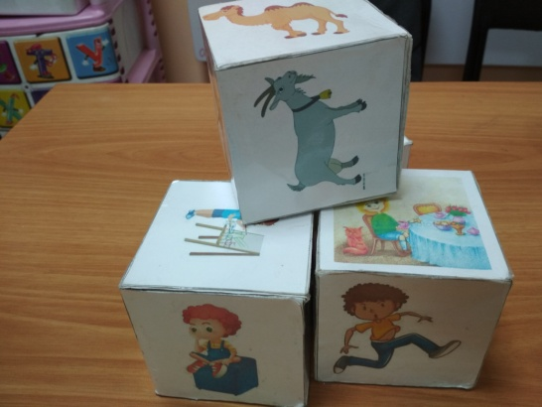
Цель пособия: Закрепить речевой материал в игровой форме, поддерживать интерес детей к бурятскому языку;
Это игровое пособие используется для объяснения и закрепления новых слов (имен существительных, имен прилагательных, глаголов), а также для закрепления вопросов и ответов и активизации речевых умений и навыков.
Первый кубик: хүбүүн, басаган, эжы, аба, нохой, миисгэй.
Второй кубик: наадана, эдеэлэнэ, гүйнэ, ябана, дэбхэрнэ, Һууна
Третий кубик: унтана, дуулана, хатарна, ниидэнэ, хубсаҺаа үмдэнэ, хубсаҺаа тайлана.
Четвертый кубик: муу – Һайн, томо – заахан, гоё, Һайхан – гоё бэшэ, сэбэр – муухай, улаан – шара.
Например, находим картинки на гранях кубика и составляем словосочетания: Хубуун эдеэлэнэ, басаган ябана и т.д.

Пятый кубик (вопросы, ответы):
1 сторона кубика: – Энэ хэн бэ? Энэ хубуун.
2 сторона кубика – Ши юу хэнэш? – Би нааданаб, би эдеэлэнэб;
3 сторона кубика - Ши хэн гэжэ нэрэтэйбши? – Би Таня гэжэ нэрэтэйб
4 сторона кубика - Ши хэдытэйбши? – Би табатайб
5 сторона кубика- Шамда миисгэй бии гү? – Намда миисгэй бии (үгы)
6 сторона кубика-Шинии эжы хэн бэ? Минии эжы Дарима

